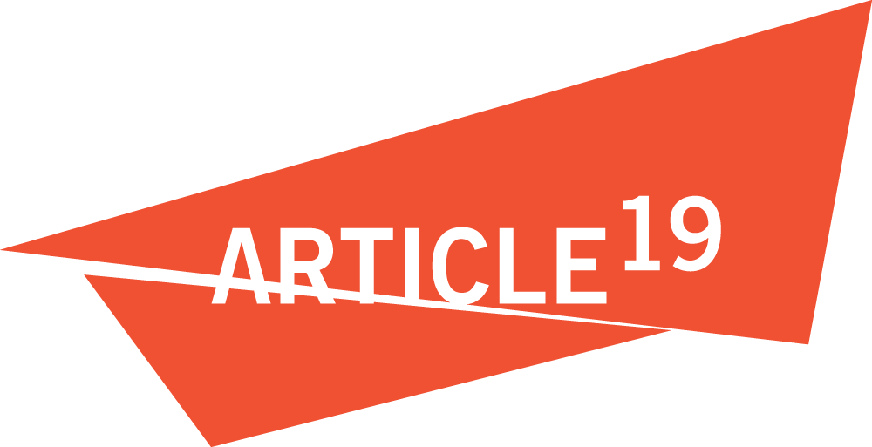 28 de setembro de 2014

Excelentíssimo Senhor Ban Ki-moon
Secretário-Geral das Nações Unidas
Sede das Nações Unidas
Nova York, NY 10017

CC: Amina J. Mohammed, Secretário-Geral Adjunto

Excelentíssimo Senhor Secretário-Geral

Escrevemos a Vossa Excelência em nome de uma coalizão de organizações da sociedade civil comprometidas com o desenvolvimento sustentável para pedir que V. Exa. sublinhe a importância do direito à informação, da liberdade de imprensa e da proteção da capacidade de organização e de participação das organizações da sociedade civil em seu relatório de avaliação sobre os Objetivos de Desenvolvimento Sustentável a ser apresentado à Assembleia Geral.

Saudamos o recente anúncio de V. Exa. referente à criação de um Conselho Consultivo de Especialistas Independentes sobre a Revolução dos Dados para o Desenvolvimento Sustentável. Entretanto, na condição de especialistas e profissionais dessa área, temos a forte convicção de que a revolução dos dados não alcançará êxito sem que ocorram melhoras substanciais em termos de abertura dos governos a seus cidadãos e sem que haja um ambiente reformado e propício para o espaço da cidadania, o qual permita que indivíduos, sociedade civil e comunidades possam saber, falar, participar e atuar livremente. Para que esse objetivo seja alcançado, os direitos à liberdade de informação, de imprensa, de associação e de reunião pacífica devem ser plenamente reconhecidos e possibilitados.

A importância desses direitos foi reconhecida na Declaração do Milênio, na declaração da Rio+20 e em diversos documentos da ONU. Tais direitos também recebem destaque no relatório do Painel de Alto Nível de Pessoas Eminentes e nas recomendações do Grupo de Trabalho Aberto, ambos os quais recomendaram que o acesso à informação e a proteção de liberdades fundamentais sejam incluídos como metas. Porém, apesar desses direitos terem um papel crucial para o desenvolvimento, eles não estão incorporados, em sua maior parte, aos mecanismos de desenvolvimento que estão sendo atualmente acordados, sendo notável sua ausência nos Objetivos de Desenvolvimento do Milênio.

Conforme reconhecido na palestra "Discurso sobre a Liberdade", conferida por V. Exa. na Universidade de Leiden no ano passado, a sociedade civil está sendo submetida a uma pressão crescente: jornalistas e defensores dos direitos humanos estão sendo encarcerados, meios de comunicação tradicionais e da internet estão sendo fechados, protestos pacíficos estão sendo proibidos. Essas questões precisam ser enfrentadas como parte dos Objetivos de Desenvolvimento Sustentável, caso contrário, continuarão a obstruir os progressos para o desenvolvimento e restringirão a revolução dos dados à condição de informações limitadas e duvidosas utilizadas por poucos para o benefício de poucos, ao invés de torná-las acessíveis a todos para o benefício de todos, sendo todos capazes de atuar sobre elas.

Excelentíssimo Senhor Secretário-Geral, o dia de hoje é reconhecido mundialmente como o "Dia do Direito de Saber". Governos e organizações da sociedade civil do mundo todo estarão celebrando os avanços alcançados até este momento para garantir que todos estejam capacitados a assumir maior controle sobre suas vidas ao conhecer melhor o funcionamento dos governos. Pedimos que V. Exa. possa hoje dedicar parte de seu tempo a garantir que esses direitos não sejam esquecidos nos Objetivos de Desenvolvimento Sustentável.

Agradecemos imensamente sua atenção. Caso seu gabinete queira discutir essa questão de forma mais aprofundada, estaremos disponíveis.

ARTICLE 19
Access Info Europe
Accun pour la Culture Numérique
Action 2015 National team-Sri Lanka
Active Remedy Ltd
Adevarul (The Truth)
Africa Freedom of Information Centre
Albanian Media Institute
Amnesty International
Arlan
Asociación Gestión Salud Población
Association Al Bawsala
Association for Freedom of Thought and Expression
Association I Watch - Tunisia
Association Nigérienne des Femmes Diplômées
Association of Caribbean Media Workers
Association of Private Nature Reserves of Minas Gerais State
Association TANSA
Association Tunisienne de Soutien Aux Minorités
Association Tunisienne des Contrôleurs Publics
Association Vigilance pour la Démocratie et l'Etat Civique
Associazione Museo Energia
Bahrain Center for Human Rights
BBC Media Action
Belarusian Association of Journalists
CAFSO-WRAG for Development
Cambodian Center for Human Rights
Campaign2015+ International
Canadian Journalists for Free Expression
Caribbean Policy Development Centre
CEEweb for Biodiversity
Center for Media Freedom and Responsibility
Centre for Human Rights and Climate Change Research
Centre for Independent Journalism - Malaysia
Centre for Law and Democracy
Centre for Sustainable Development and Education in Africa
Centro de Reportes Informativos sobre Guatemala - CERIGUA
CF Sange Research Center
CIDAC
Civil Society Partnership for Development Effectiveness
COLLECTIF 24
Comité por la Libre Expresión - C-Libre
Comité Sénégalais des Droits de l'Homme
Corruption Watch UK
EDW ENERGIA
Federation of SUNFO Global Youth Forum
FEMNET - The African Women's Development and Communication Network
Finnish NGDO platform to the EU
Finnish NGO Platform KEPA
Fondation Mohamed Belmufti Pour La Justice et Les Libertés
Foro de Periodismo Argentino
Foundation for Press Freedom - FLIP
Freedom Forum
Freedom House
Fundamedios - Andean Foundation for Media Observation and Study
GCAP Sri Lanka
Groupe AGORA pour les Droits de l'enfant et la paix (GRA-REDP)
Hong Kong Journalists Association
IMove 2015 Campaign Sri Lanka
Initiative for Freedom of Expression - Turkey
Institut panafricain pour la Citoyenneté, les Consommateurs et le Développement
Institute for Economic Research on Innovation
Institute for the Studies on Free Flow of Information
Instituto de Estudos de Direito e Cidadania
Instituto Internacional de Derecho y Medio Ambiente
Instituto o Direito por um Planeta Verde
Instituto Prensa y Sociedad de Venezuela
International Federation of Journalists, Asia Pacific
International Federation of Library Associations and Institutions
International Publishers Association
Interregional Union of Life Help for Mentally Handicapped Persons "Sail of Hope"
Journaliste en danger
Kikandwa Environmental Association
La Ligue Tunisienne des droits de l'Homme
Laboratório de Educação e Política Ambiental - OCA USP
Le Labo Démocratique
Ligue Africaine des blogueurs et activistes pour la démocratie
Ligue Sénégalaise des Droits de l'Homme
Maharat Foundation
Media Institute of Southern Africa
Media Watch
Media, Entertainment and Arts Alliance
MediaLink
Metamorphosis, Foundation for Internet and Society
Mujer y Sociedad
Mujeres Mundi
National Union of Somali Journalists
NGO Federation of Nepal
Observatoire Tunisien de l'Indépendance de la Magistrature
Organisation nationale des droits l'homme
Pacific Islands News Association
Pakistan Fisherfolk Forum
Pakistan Press Foundation
Palestinian Center for Development and Media freedoms (MADA)
PEN American Center
PraveenLata Sansthan
PRESSAFRIK
Pro Media
Public Association "Journalists"
Publish What You Fund
Ramfa "Rehomfa" Welfare Org
Rede Latinoamericana do Ministério Público Ambiental
Rencontre Africaine pour la Défense des Droits de l'Homme
Reporters Without Borders
Request Initiative
Réseau des Organisations Féminines d'Afrique Francophone
Restless Development
Right to Information Coalition Ghana
RightsWay International
Second Chance foundation
Section Sénégalaise de la Société Internationale pour les Droits Humains
Southeast Asian Press Alliance
Southern Minas Gerais Institute for Nature Studies and Conservation
Southwest Freedom of Information Act Network
Sri Lanka United Nations Friendship Organization
Stichting Bakens Verzet (NGO Another Way)
Sunlight Foundation
Terra-1530
The Climate Reality Project Canada
Tobacco Free Association of Zambia
Tunisian Association for the Advancement of Science, Technology and Innovation
Union des Radios Associatives et Communautaires, Senegal
Union des Tunisiens Indépendants pour la Liberté
Unión Nacional de Instituciones para el Trabajo de Acción Social-UNITAS
Voice
West African Journalists Association
Whistleblower-Network Germany
World Association of Community Radio Broadcasters - AMARC
Zambia Heart and Stroke Foundation
Zo Indigenous Forum

